Physik, Klasse 10 g **Impulsänderung und Kraft**

Name: g Datum:



Vladsinger, CC; Wikipedia

1. Nachfolgend ist schematisch die Impulsänderung *Δp* eines Tennisballs durch einen Schlag mit dem Tennisschläger abgebildet. Der Ball kommt entlang der gestrichelten Linie von A aus mit der Geschwindigkeit 50 m/s an und erfährt dann in B eine Impulsänderung *Δp* von 5 Ns.

Ermittle die Richtung und den Betrag der Geschwindigkeit des Balls kurz nach dem Schlag, wenn der Ball eine Masse von 58 g besitzt.









A

B

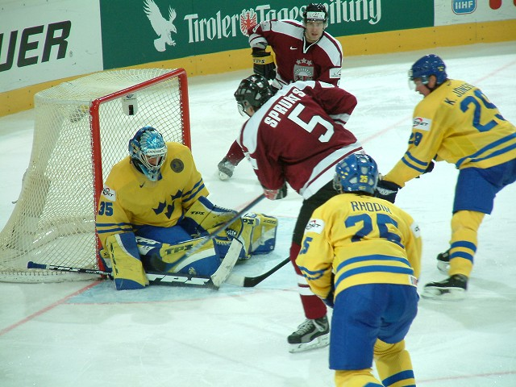

Raymond Tellers; CC; Wikipedia

1. Ein Eishockeypuck hat eine Masse von ca. 160 g. Beim Eishockeyspiel erfährt er durch den Schläger eine Impulsänderung *Δp*. In unten stehender Abbildung wird der Puck gezeigt, wie er sich von Position A ausgehend mit seinem Impuls *pA* in Richtung Position B bewegt. Dort erhält er einen Schlag und bewegt sich dann mit seinem Impuls *pB*  weiter. (1 cm  2 Ns)

a) Ermittle zeichnerisch Betrag und Richtung der Impulsänderung *Δp*.

b) Bestimme den Betrag der wirkenden Kraft während des Impulsübertrags, wenn der Kraftstoß durch den Schläger innerhalb von 0,05 s stattfindet.

c) Trage auch den Vektor der wirkenden Kraft ein (Kräftemaßstab günstig wählen!)





A

B